**Chốt kiểm dịch Lộc Bảo**

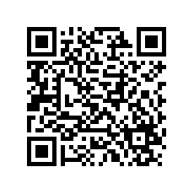

**Chốt kiểm Dịch Lộc Nam**

